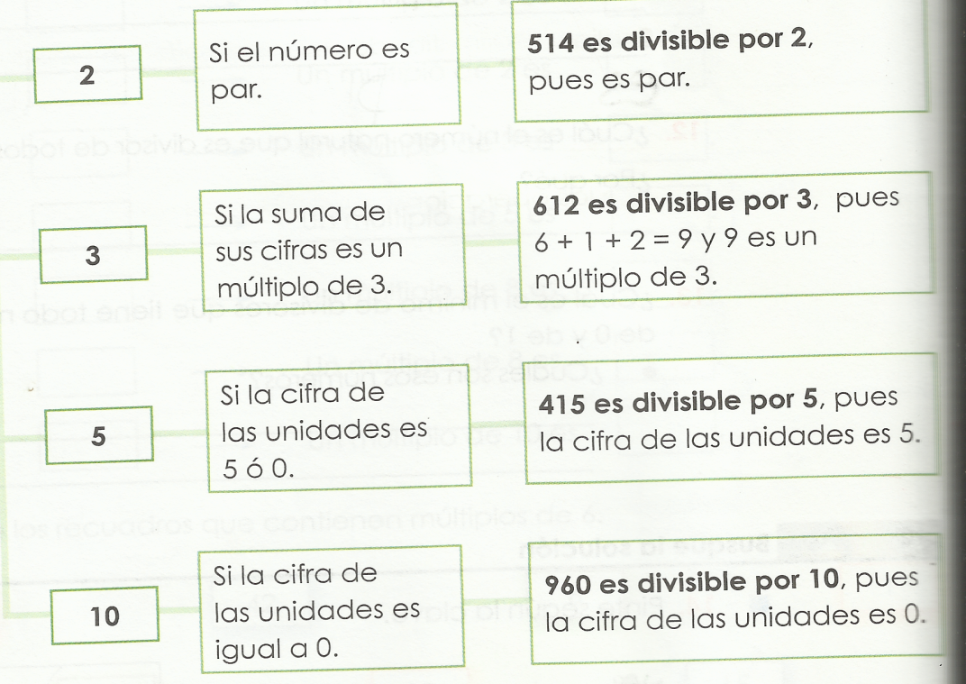**REGLAS DE DIVISIBILIDAD**

**REGLAS DE DIVISIBILIDAD**

